В музыку с радостью.
Музыка для ребенка – мир радостных переживаний. Чтобы открыть дверь в этот мир, важно развить у детей способности, и, прежде всего музыкальный слух и эмоциональную отзывчивость. Музыка играет огромную роль в формировании духовно развитой личности, в совершенствовании чувств, в восприятии явлений жизни и природы сквозь призму человеческих отношений. Но самое главное – это «школа чувств», которые формируются благодаря особому свойству музыки – вызывать сопереживание слушателей. Слушая музыку, ребенок познает мир во всем его многообразии, поскольку музыка отражает нашу жизнь в звуках разносторонне и полно.
В нашем детском саду есть кассеты с записью музыки, наборы иллюстраций, различные пособия для проведения музыкальных занятий и праздников. В работе по музыкальному воспитанию очень помогают родители воспитанников: приносят картинки из журналов с изображением времен года, музыкальных инструментов и музыкантов, на них играющих, людей в костюмах разных национальностей; мамы и папы приходят на помощь, если нужно сделать ксерокопии или детали костюмов. В группах есть магнитофоны, и дети слушают музыку, включая не только детские песни, но и фрагменты классических музыкальных произведений в исполнении различных музыкальных инструментов. Чтобы сформировать эмоциональную отзывчивость детей на музыку, используем:
- специально подобранный репертуар;
- адекватные возрасту детей методы работы;
- разные виды музыкальной деятельности;
- произведения литературы и изобразительного искусства.
Успех музыкального развития детей зависит и от формы организации занятий и праздников. В работе используются разные типы занятий: познавательной направленности, комплексные, сюжетные, доминантные.
Особое место занимают в детском саду праздники. В живой, веселой, развлекательной форме праздник помогает ребенку по-новому взглянуть на окружающий мир, лучше понять его разнообразие. Через специально подобранные стихи, песни, инсценировки, танцы дети попадают в сказку.
Кукольный театр – любимое развлечение наших малышей. Даже дети младших групп с удовольствием пробуют себя в роли артистов, инсценируя простые потешки, песенки, стихи с помощью самодельных игрушек варежкового театра, которые заботливо изготовили для ребятишек взрослые.
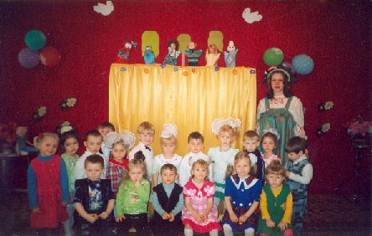

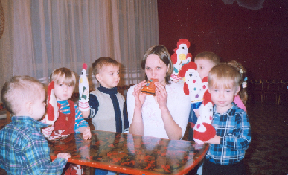

Зимнего веселья возле нарядной елки очень ждут взрослые и дети. На новогоднем карнавале каждый ребенок попадает в сказку. Нарядные костюмы, детали экипировки сказочных персонажей, шапочки зверей помогают создать необычную и по-настоящему праздничную атмосферу в группах и музыкальном зале. Яркие и волнующие новогодние праздники надолго запоминаются детям.
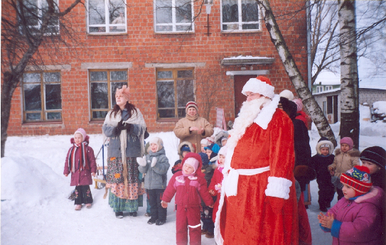
Мы живем в многонациональной стране, поэтому на занятиях знакомим детей с музыкой и танцами разных народов. В детском саду обязательно звучит и родная для каждого нашего воспитанника русская народная музыка. Русскую плясовую любят все. Весело и задорно дети исполняют «Коробейники», «Во саду ли, в огороде».
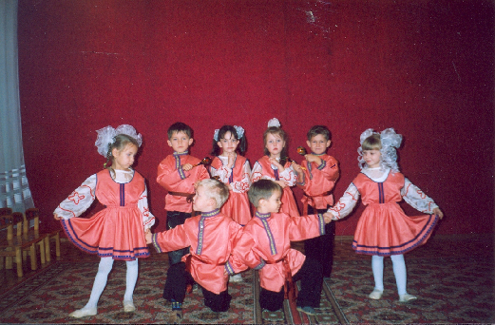
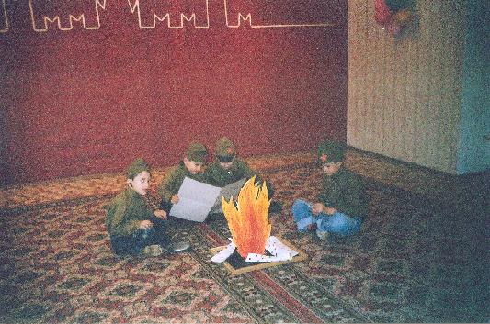
День Победы отмечает вся страна. Наши дети также празднуют эту памятную и торжественную дату: поют песни военных лет и современные песни о празднике, о ветеранах, и даже сами представляют себя моряками,
солдатами.
Есть праздники, которые вошли в нашу жизнь сравнительно недавно. Среди них – День Земли. Яркие самодельные костюмы и шапочки, изготовленные родителями детей и сотрудниками детского сада, помогают окунуться в мир природы.
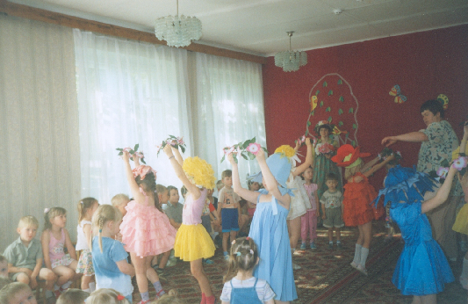
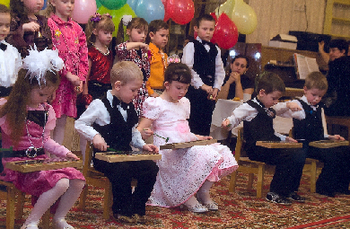
В течение 3 лет с детьми старшей и подготовительной групп проводится работа по ознакомлению с музыкальными инструментами оркестра, а на детских инструментах ребята с удовольствием играют сами.
Музыкальный руководитель развивает у детей музыкальные способности, учит чувствовать настроение, которое живёт в музыке. Побуждает к проживанию чувств, рождаемых музыкой. Благодаря этому, некоторые из наших воспитанников, захотели более полно познать волшебный мир музыки и стали этим серьёзно заниматься.
